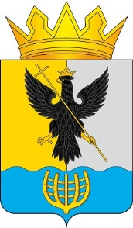
Администрация муниципального округа Воротынский Нижегородской области

П О С Т А Н О В Л Е Н И Е

26.03.2026 № 211

О внесении изменений в Положение об управлении делами администрации городского округа Воротынский Нижегородской области, утвержденное постановлением администрации городского округа Воротынский Нижегородской области от 03.04.2025 № 293

В соответствии с Федеральным законом от 28.12.2025 № 505-ФЗ «О внесении изменений в отдельные законодательные акты Российской Федерации», Администрация муниципального округа Воротынский Нижегородской области п о с т а н о в л я е т:
1. Внести в Положение об управлении делами администрации городского округа Воротынский Нижегородской области (далее - Положение), утвержденное постановлением администрации городского округа Воротынский Нижегородской области от 03.04.2025 № 293 следующие изменения:
1.1. Пункт 3.1.4. Положения изложить в новой редакции: «3.1.4. Осуществление приёма и анализа сведений о доходах, расходах, об имуществе и обязательствах имущественного характера, представляемых муниципальными служащими администрации округа, руководителями муниципальных учреждений, а также гражданами, претендующими на замещение указанных должностей, в случаях поступления на службу, перевода на должность, назначения на должность, а также при возникновении оснований для представления сведений о расходах в соответствии с законодательством Российской Федерации;».
2. Постановление разместить на официальном портале органов местного самоуправления муниципального округа Воротынский https://vorotynets.nobl.ru/.
3. Контроль за исполнением настоящего постановления оставляю за собой.

Глава местного самоуправления
муниципального округа Воротынский
Нижегородской области А.А. Савельев

